Tüketici Kredileri ve Konut Kredileri

Mart 2026

Mart 2026 itibarıyla, tüketici kredisi ve konut kredisi yaklaşık 2,2 trilyon TL olarak gerçekleşti.

Kullandırılan Miktar ve Kişi Sayısı
Ocak-Mart 2026 döneminde 5,8 milyon kişiye, 766 milyar TL tutarında tüketici kredisi ve konut kredisi kullandırılmıştır.
İlk çeyrekte kullandırılan kredi miktarı geçen yılın aynı dönemine göre yüzde 26 büyürken, bir önceki döneme göre ise yüzde 8 küçülmüştür.
Aynı dönemde kredi kullanan kişi sayısı geçen yılın aynı dönemine göre yüzde 11 azalırken, bir önceki çeyreğe göre yüzde 14 azalmıştır.
Bakiye Kredi Miktarı ve Kişi Sayısı
Mart 2026 itibarıyla tüketici kredileri ve konut kredileri bakiyesi yaklaşık 2,2 trilyon TL, kredi kullanan toplam kişi sayısı ise yaklaşık 20 milyon kişidir. Toplam kişi sayısı bir önceki yılın aynı dönemine göre yüzde 11 oranında, bir önceki çeyreğe göre ise yüzde 2 oranında azalmıştır.
Tüketici kredisi ve konut kredileri toplam bakiyesi bir önceki yılın aynı dönemine göre yüzde 41, bir önceki çeyreğe göre ise yaklaşık yüzde 7 oranında büyümüştür.
Kullandırılan Kredi Miktarı ve Kişi Sayısı (Bakiye)

* 3 aylık dönem sonunda tüketici kredisi ve konut kredisi bakiyesi = Dönem başı değeri + dönem içinde kullandırılan kredi - dönem içinde geri ödemesi yapılan kredi
Taşıt kredileri bir önceki yılın aynı dönemine göre yüzde 29 azalırken, konut kredileri yüzde 36 ve ihtiyaç kredileri ise yüzde 47 oranında artmıştır.
Mal ve Hizmet Gruplarına Göre Dağılım

Ocak-Mart 2026 döneminde tüketici kredileri içinde ihtiyaç kredileri yüzde 86 ile en büyük paya sahiptir.

Mal ve Hizmet Gruplarına Göre Dağılım (yüzde)
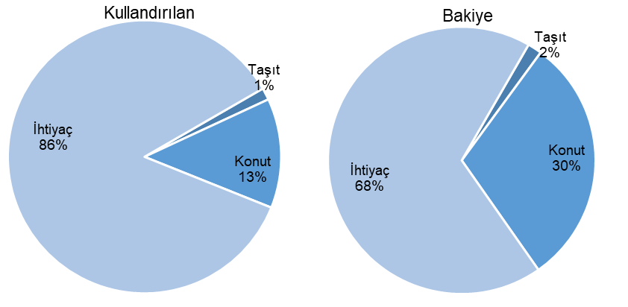
*Dayanıklı tüketim malları, mesleki amaç, eğitim, tatil, gıda, giyim vb. amaçlar için kullanılan krediler.

Vade Dağılımı
Ocak-Mart 2026 dönemi içinde kullandırılan tüketici kredileri ve konut kredilerinde yüzde 56 pay ile en fazla tercih edilen vade dilimi 3-12 aydır.
Takipteki Tüketici Kredileri ve Konut Kredileri
Mart 2026 dönemi itibarıyla yaklaşık 153 milyar TL olan takipteki krediler (idari+kanuni), tüketici kredileri ve konut kredileri toplamının yaklaşık yüzde 7’sini oluşturmuştur.

Mevduat bankaları ile kalkınma ve yatırım bankalarını kapsamaktadır. Kişi sayıları tekilleştirilmemiştir.
Çeyrekler itibariyle, akım veridir.
Yıllık bazda bakiye verisidir.

